KARAKILL 10 MC

Č. jednací k uvedení biocidního výrobku na trh: 66950/2011/SOZ

Přípravek ve formě mikrokapsulovaného koncentrátu, pro ředění vodou. Obsah: 100 g/litr (10%) cifenotrin Cyano(3-phenoxyphenyl)methyl 2,2-dimethyl-3-(2-methylprop-1-en-1-yl)cyclopropanecarboxylate (Cyphenothrin) (insekticid ze skupiny umělých pyrethroidů).

POZOR!
Může ohrozit zdraví při požití, nadýchání a styku s pokožkou a sliznicemi! Přípravek používejte jen podle návodu!

URČENÍ:
KARAKILL 10 MC je přípravek určený k profesionálnímu použití k hubení lezoucího hmyzu (zejména: rusů, švábů, štěnic, mravenců faraónů, rybenek apod.) při sanitární hygieně. Může být používán v obytných, veřejných, kancelářských, dílenských, skladových, zemědělských prostorách a také v nemocnicích (s výjimkou lůžkových oddělení), mateřských školách a jiných, a to za přísného dodržování bezpečnostních opatření.

NÁVOD K POUŽITÍ:
Před použitím protřepat nádobu s přípravkem. Do nádoby postřikovače nalít cca 1/3 vypočteného množství vody, přidat příslušné množství přípravku, důkladně promíchat a následně přidat zbývající množství vody a opět promíchat.
Používat 2,5% roztok přípravku (250 ml přípravku na 10 l vody). Používat 50 ml přípravku na 1 m2. Postřikovat místa zdržování se a hnízdění hmyzu: spodní části stěn, plochy kolem podlahových lišt, v okolí vodovodních a topných trubek, za skříňkami, dřezy, vanami, zadní stěny nábytku a veškeré škvíry a štěrbiny, které jsou úkrytem hmyzu. Zhotovená kapalina musí být spotřebována co nejrychleji. Po uplynutí 24 – 48 hodin od dezinsekce je nutno smýt přípravek z povrchů, se kterými má přímý styk uživatel. Na ostatních plochách přípravek musí zůstat. Po zákroku je nutno místnosti vyvětrat.

DÁVKOVÁNÍ:
Doporučená koncentrace užitkové kapaliny: 2,5 % (250 ml prostředku na 10 l vody).
Jeden litr pracovní kapaliny vystačí na postřik cca 20 m2 plochy.

SKLADOVÁNÍ:
P233 -Uchovávejte obal těsně uzavřený.
P234 - Uchovávejte pouze v původním obalu.
P411 -Skladujte při teplotě nepřesahující 0 – 30 ºC
Skladovat v zastíněných místech. Zabraňte promrznutí přípravku.

POZNÁMKY:
1. Před provedením dezinsekce odstraňte na dobu zákroku z místnosti lidi a zvířata.
2. Postřik nepoužívejte na žlaby, napáječky a jiné povrchy, se kterými mohou přijít do styku zvířata.
3. Chraňte proti kontaminaci přípravkem potraviny, nádobí na potraviny a krmivo.
4. Před provedením dezinsekce je odstraňte z místnosti nebo pečlivě přikryjte.
5. Postřik nepoužívejte na povrchy přicházející do styku s potravinami.
6. Vyhýbejte se setrvání v dosahu rozprašované pracovní kapaliny.
7. Zabraňte unášení přípravku průvany.
8. Nepostřikujte dětské postýlky a hračky.
9. Nepostřikujte díly strojů, instalací, elektromotorů apod.
10. Připravena užitková kapalina musí být spotřebována co možná nejrychleji. Nemůže být ponechána na druhý den.
11. Objekt může být předán do užívání po úplném vyschnutí postříkaných ploch a pečlivém vyvětrání.
12. Po práci umyjte důkladně vybavení, umyjte se vodou a mýdlem, vypláchněte ústa a převlékněte oděv.
13. Zbytky užitkové kapaliny a vodu použitou na mytí vybavení vystříkejte na plochu podrobenou zákroku.
14. Vratný zálohovaný obal. Prázdné obaly od produktu vraťte prodejci nebo výrobci.
15. Jakákoliv množství produktu vznikající v důsledku rozlití nebo úniku je nutno pokrýt sorpčním materiálem (písek, zemina, křemelinová půda apod.) a předat ke zneškodnění.

LÉKAŘSKÁ POMOC:
V situacích kdy je požadována nebo nutná jiná lékařská pomoc než je obsažená v upozorněních, kontaktujte nejbližší Toxikologické středisko: Klinika nemocí z povolání, Na Bojiští 1, 120 00 Praha 2. Telefonní číslo pro poskytování informací při mimořádných situacích: +420224919293 nebo +420224915402.

UPOZORNĚNÍ:
Je zakázáno využívat prázdné obaly od biocidů k jiným účelům, v tom také nakládání s nimi jako s druhotnými surovinami.

PRVNÍ POMOC:
Při zasažení očí: odstraňte kontaktní čočky. Ihned vyplachujte oči proudem tekoucí pitné vody po dobu cca 15 minut. Neprodleně vyhledejte očního lékaře.
Při styku s kůží: Potřísnění kůže, především na citlivých místech, např. v obličeji, může způsobit svědění, pálení nebo brnění. Pokožku ihned oplachujte velkým množstvím vody s mýdlem. Pokud se objeví jakékoliv podráždění pokožky, vyhledejte lékaře.
Při požití: V případě podezření na otravu ihned zavolejte lékaře.
POZOR! Osobám v bezvědomí nepodávejte žádné tekutiny ani jídlo ani nezkoušejte vyvolat zvracení!
Při nadýchání: Osobu se symptomy otravy vdechnutím umístěte na čerstvý vzduch nebo na dobře ventilované místo. Zajistěte, aby nedošlo u ní k podchlazení.
U otrávených osob lze pozorovat: zvýšenou nervozitu, alergické reakce, úzkostné stavy, brnění při doteku, porucha koordinace pohybů (ataxie), křeče.
Při požití je třeba provést výplach žaludku.
Vniknutí přípravku do plic může způsobit příznaky zápalu plic. Postiženou osobu umístěte na čerstvý vzduch nebo na dobře ventilované místo. Provádějte symptomatickou léčbu. Pokud se vyskytnou alergické reakce, léčit antihistaminiky.
PROTILÉK: NEEXISTUJE, PROVÁDĚT SYMPTOMATICKOU LÉČBU

Karakill 10 MC

Standardní věty o nebezpečnosti:
H410 – Vysoce toxický pro vodní organismy, s dlouhodobými účinky.

Pokyny pro bezpečné zacházení:
P101 – Je-li nutná lékařská pomoc, mějte po ruce obal nebo štítek výrobku.
P273 – Zabraňte uvolnění do životního prostředí.
P391 – Uniklý produkt seberte.
P501 – Odstraňte obsah / obal v souladu se zákonem.

Účinná složka/nebezpečná složka:
- cyfenothrin 100 g / dm3 (CAS no 39515-40-7)

Používejte biocidní přípravky bezpečně! Před použitím si vždy přečtěte údaje na obalu a připojené informace o přípravku!

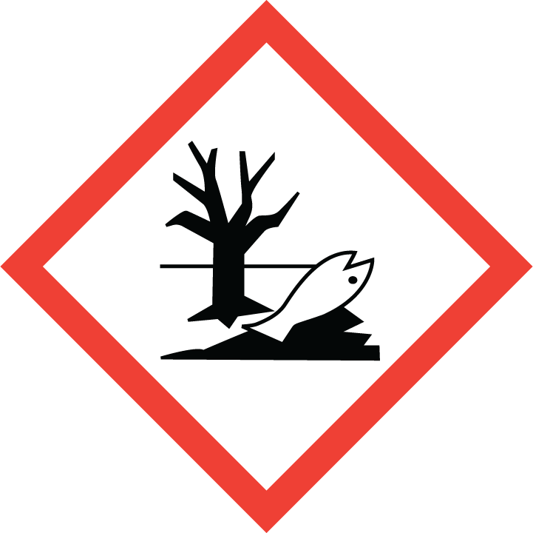

VAROVÁNÍ

Obsah netto: 1 litr
Datum výroby a číslo šarže,
se nachází na obalu
Doba upotřebitelnosti – 2 roky

Výrobce: Asplant-Skotniccy Sp.J.
ul. Chopina 78 A
43-600 Jaworzno, Polsko

Dovozce do ČR:
Mgr. Miloš Krejsa
561 63 Nekoř 74
tel./fax: +420465625163
info@krejsashop.cz
www.krejsashop.cz
Zemědělská 897,
500 03 Hradec Králové

Upozornění
Výrobce neodpovídá za škody vzniklé na základě neodborného, předpisům neodpovídajícího
skladování a použití přípravku. Při dodržení skladovacích podmínek v originálních nepoškozených obalech je doba použitelnosti přípravku 2 roky od data výroby.

Používejte biocidní přípravky bezpečně! Před použitím si vždy přečtěte údaje na obalu a připojené informace o přípravku!

